ТЕХНИЧЕСКИЙ ПАСПОРТ ИЗДЕЛИЯ

ВОРОНКА КРОВЕЛЬНАЯ
ТП-02.100

(ТУ 5263-002-95431139-2010)

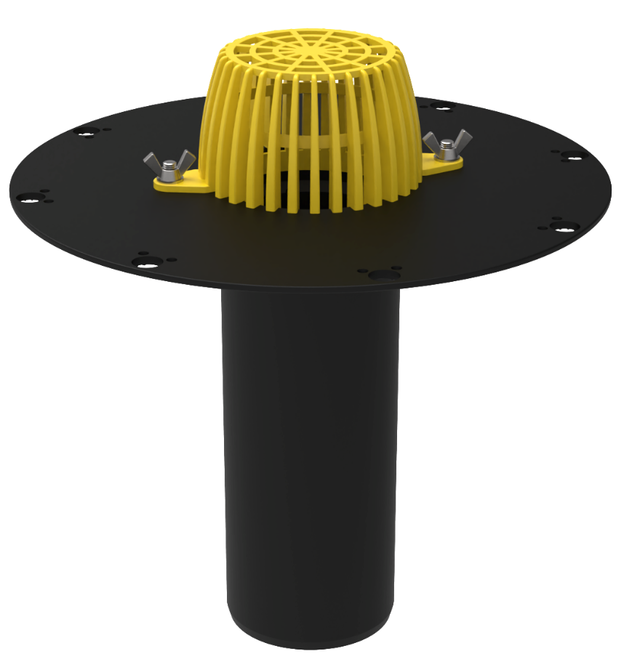

Производитель ООО ТПК «Татполимер»,
Российская Федерация, Республика Татарстан, 422982, г. Чистополь, ул. Мира, д. 44 «В», тел./факс (84342) 5-84-13, 5-84-25
www.tatpolimer.ru

- Назначение изделия
Кровельная воронка ТП-02.100 с листвоуловителем предназначена для отвода дождевой и талой воды с плоских кровель в дождевую канализацию. Листвоуловитель позволяет предотвратить попадание веток, листьев и прочего мусора в дождевую канализацию.
Внимание!
Воронка предназначена для кровель с наплавляемой полимер-битумной гидроизоляцией. Для кровель с гидроизоляцией из ПВХ и EPDM мембран РЕКОМЕНДУЕТСЯ использовать универсальные воронки из серии ТП-01.У и ТП-01.160 и тд. на их базе.

- Технические характеристики
- сырье для корпуса воронки и листвоуловителя – полипропилен;
- диаметр фартука приемной воронки – 360 мм;
- выходной диаметр – 110 мм;
- условная длина выпускного патрубка – 600 мм;
- пропускная способность, не менее – 8 л/с;
- температура окружающей среды – от -50 °С до +90 °С;
- температура отводящей жидкости, не более – +85 °С;
- масса нетто, не более – 0,9 кг;
- максимальная разрешенная нагрузка, не более – 150 кг;
- срок службы, не менее – 50 лет.

- напряжение/максимальный потребляемый ток – 220÷230 В/0,16 А;
- теплоотдача кабеля, не более – 30 Вт/м;
- длина соединительного кабеля, не менее – 1,5 м (3х1,5 мм);
- наименьший радиус изгиба кабеля – 10 мм;
- максимальная температура поверхности кабеля – +65 °С;
- максимальная температура внутренней поверхности воронки – +55 °С;

- Размеры полимер-битумного полотна – 500х500 мм.
- Масса полимер-битумного полотна – 1,2 кг.

По краям фартука воронки имеются технологические отверстия для дополнительной фиксации к основанию кровли – ж/б перекрытиям, профнастилу из стального листа и т.п.
По желанию заказчика кровельная воронка может поставляться с разной длиной выходного патрубка:
Артикул | Условная длина выпускного патрубка, мм | Исполнение
ТП-02.100/6 | 600 | Стандартная длина патрубка
ТП-02.100/10 | 1000 | Заказная длина 1000
Основные размеры приведены на рис. 1 и 2.

- Состав изделия и комплектность
Настоящая воронка состоит из следующих деталей (см. рис. 1):
- Корпус воронки из полипропилена.
- Листвоуловитель из полипропилена.
- Обод-фиксатор нагревательного элемента.
- Саморегулирующийся кабель.
Битумно-полимерное полотно.
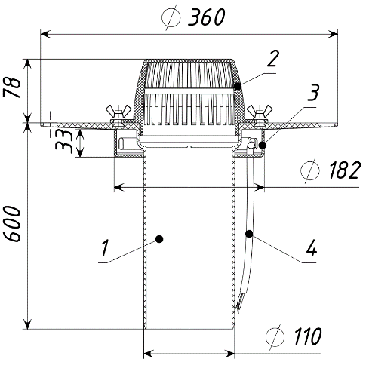
Рис. 1 Кровельная воронка с электрообогревом ТП-02.100-Э

Воронка ТП-02.100 может поставляться в разных модификациях по требованию заказчика:
- ТП-02.100 Стандартная модификация
- ТП-02.100-Э С кабелем электрообогрева
- ТП-02.100/В С битумным полотном в комплекте
- ТП-02.100/В-Э С битумным полотном и электрообогревом

Партия воронок кровельных, поставляемая в один адрес, комплектуется паспортом.
Внешний вид товара может отличаться от товара, представленного на фото. Фирма-производитель оставляет за собой право на внесение изменений в конструкцию, дизайн и комплектацию товара, не влияющих на качество изделия.

- Устройство и принцип работы
Корпус воронки жестко крепится к несущей конструкции. Слой гидро-/пароизоляции полимербитумный наплавляемый материал наплавляется на корпус приемной воронки. Выпускной патрубок воронки предназначен для соединения с любой канализационной раструбной трубой из ПВХ или ПП. Если для ливневой канализации применяются стальная или чугунная безраструбная труба (SML), необходимо использовать переход ремонтный (ТП-82.100). После окончания монтажных работ в корпус устанавливается листвоуловитель (ТП-72.100).
При необходимости создания двух и более слоев гидро-/пароизоляции, отвода воды с нескольких уровней, применении воронок на инверсионных, эксплуатируемых, «зеленых» кровлях, необходимо использовать дополнительные элементы:
ТП-74.100 – дренажное кольцо для отвода жидкости с промежуточного слоя гидроизоляции или профилированной мембраны.
ТП-76.100 – уплотнительное кольцо для герметичного соединения воронок и надставных элементов в местах прохода пароизоляции или гидрофобного утеплителя в слоях кровельного «пирога».
При использовании воронки с кабелем электрообогрева (ТП-02.100-Э и ТП-02.100/В-Э), для подключения электрического кабеля к сети необходимо использовать гидроизоляционную муфту или распаечную коробку рисунок 3. Подключение кабеля осуществляется через автомат защиты сети.
Рекомендация: для ограничения подогрева и экономии электроэнергии рекомендуется подключение саморегулирующегося кабеля через термостат, работающий в диапазоне температур от -8˚С до +5˚С в период оттепели. В противном случае обогрев будет осуществляться при более низких минусовых температурах, что не является обязательным, так как во время морозов снег на кровле не тает и нет необходимости в отводе воды. На рисунке 3 показан термостат и схема подключения кабеля обогрева.
Рекомендации по размещению датчика температуры:
- Датчик температуры термостата рекомендуется устанавливать на стене теневой (северной) стороны здания, для измерения температуры воздуха, а не нагретой поверхности кровли.
- Датчик должен быть затенен и не подвержен воздействию прямых солнечных лучей.
- Не допускается устанавливать в близи зоны действия вентиляции и воздуховодов, что бы теплый/холодный воздух обдувал датчик.
- Устанавливать датчик желательно в близи действия зоны обогрева воронки, для более точного измерения.
- Для большей энергоэффективности рекомендуется использовать датчик температуры не только в связке с термостатом, а лучше с многоканальной метеостанцией и разделением кровли на секции зон обогрева.

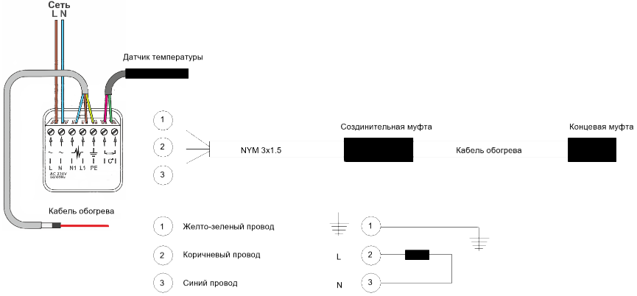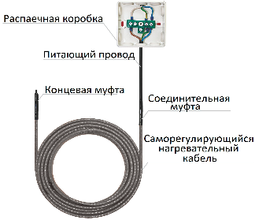
Рис. 2

- Техническое обслуживание
Изделие должно эксплуатироваться по назначению. Воронки кровельные нельзя использовать при температурах, неоговоренных в техническом паспорте. По мере необходимости производить снятие и очистку листвоуловителя.

- Условия хранения и транспортировки
Изделия не относятся к категории опасных грузов, что допускает их перевозку любым видом транспорта в соответствии с правилами перевозки грузов, действующими на данном виде транспорта.
При железнодорожных и автомобильных перевозках изделия допускаются к транспортировке только в крытом подвижном составе. Обращаться с товаром с соответствующей осторожностью, избегая ударов и вмятин.
Изделия должны храниться в упаковке предприятия-изготовителя.

- Свидетельство о приемке
Воронки кровельные ТП-02.100 соответствуют ТУ 5263-002-95431139-2010 и признаны годными к эксплуатации.
Представитель ОТК | ________________  (личная подпись) | ______________________  (расшифровка подписи)
 | М.П.
____________________
(число, месяц, год)

Артикул | Условная длина выпускного патрубка, мм | Количество, шт. | Место для галочки
ТП-02.100/6 | 600
ТП-02.100/6-Э
ТП-02.100/6/В
ТП-02.100/6/В-Э
ТП-02.100/10 | 1000
ТП-02.100/10-Э
ТП-02.100/10/В
ТП-02.100/10/В-Э

- Гарантийные обязательства
Предприятие-изготовитель гарантирует соответствие воронок кровельных требованиям ТУ 5263-002-95431139-2010 при соблюдении условий эксплуатации, транспортирования и хранения, изложенных в «Технических условиях».
Гарантийный срок на воронку составляет 12 месяцев со дня продажи.
Гарантия распространяется на все заводские и конструктивные дефекты. Данная гарантия не распространяется:
- на повреждения, возникшие в результате монтажа неквалифицированным персоналом, или с нарушением требований настоящего паспорта;
- при наличии повреждений в результате ударов, а также других механических или температурных повреждений.

- Сведения о рекламациях
Номер и дата  рекламации | Краткое содержание  рекламации | Меры, принятые  предприятием-изготовителем

